LUCRARE DE LABORATOR:
STUDIUL LEGILOR FRECĂRII LA ALUNECARE ȘI DETERMINAREA COEFICIENTULUI DE FRECARE LA ALUNECARE PRIN METODA PLANULUI ORIZONTAL

Definiție: Forța de frecare (Ff) este forța care apare la suprafața de contact dintre două corpuri și se opune mișcării unui corp față de celălalt.

Clasificarea forțelor de frecare:
I. După mișcarea sau repausul celor două corpuri avem:
- Frecare cinetică, când un corp se mișcă față de celălalt sau amândouă corpurile se mișcă unul față de altul.
- Frecare statică, când cele două corpuri sunt în repaus unul față de celălalt.
II. După tipul mișcării unui corp față de celălalt avem:
- Frecare de alunecare
- Frecare de rostogolire.
Dacă aplicăm o forță exterioară asupra unui corp egală sau mai mare decât forță de frecare statică maximă, F_{fsmax.}, corpul se pune în mișcare. Odată pornit corpul, forța de frecare scade, astfel încât este mai greu de urnit din loc un corp greu, decât să-l menții în mișcare de alunecare.

Legile frecării la alunecare:
1. Dependența de natura suprafețelor: Forța de frecare la alunecare depinde de natura materialelor și de gradul de prelucrare (șlefuire) a suprafețelor aflate în contact.
2. Independența de aria de contact: Valoarea forței de frecare la alunecare nu depinde de aria suprafeței de contact dintre cele două corpuri.
3. Proporționalitatea cu forța de apăsare: Valoarea forței de frecare la alunecare este direct proporțională cu forța de apăsare normală N exercitată pe suprafața de contact.
Coeficientul µ se numește coeficient de frecare la alunecare și este adimensional.

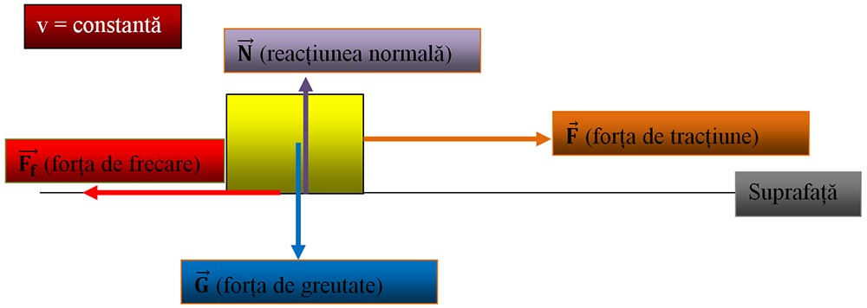
Dacă două sisteme sunt în contact și staționare unul față de celălalt, atunci frecarea dintre ele se numește frecare statică. Dacă două sisteme sunt în contact și se mișcă unul față de celălalt, atunci frecarea dintre ele se numește frecare cinetică.

Scopul: studiul legilor frecării la alunecare și determinarea coeficientului de frecare la alunecare prin metoda planului orizontal
Aparate si materiale folosite:
1. plan orizontal
2. scripete
3. corpuri paralelipipedice cu fetele din diferite material
4. taler si discuri cu mase marcate
5. fir de ață.
Dispozitivul experimental:
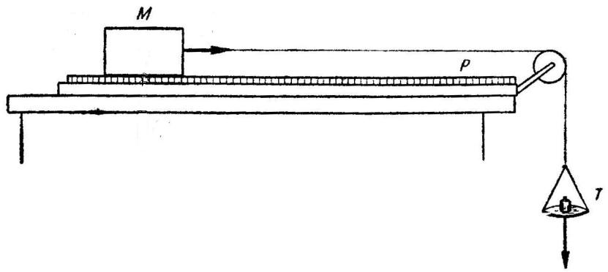
Teoria lucrarii:
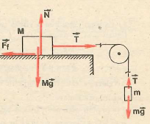
Pentru corpul m: T=G=mg
Pentru corpul M: T=F_{f} =G deci µMg=mg
În final µ=m/M
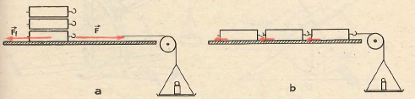

Modul de lucru:
- Reprezentați fortele care acționează asupra sistemului de corpuri;
- Dacă sistemul se află în mișcare rectilinie uniformă, forța de frecare dintre corpul paralelipipedic și plan este: F_{f}=mg
- Apăsarea normală a corpului paralelipipedic pe plan este: N=Mg
- Coeficientul de frecare la alunecare este egal cu raportul maselor ,deci el se poate calcula cu relația µ=m/M
I. Verificarea dependentei fortei de frecare la alunecare de aria suprafetei de contact dintre corpuri
-Se așază corpul paralelipipedic cu suprafața de lemn în contact cu planul astfel încât aria suprafetei de contact să fie maximă;
-Se pun treptat discuri pe taler astfel încât la un mic impuls aplicat corpului paralelipipedic (necesar învingerii forței de frecare statice), sistemul sa se deplaseză uniform;
-Se repetă experiența modificând aria suprafeței de contact.
-Se măsoară de fiecare dată forța de frecare și se compară rezultatele..
II. Verificarea dependentei fortei de frecare la alunecare de apasarea normala pe suprafata de contact
-Se așază corpul paralelipipedic cu suprafața de lemn în contact cu planul ;
-Se pun treptat discuri pe taler astfel încât la un mic impuls aplicat corpului paralelipipedic (necesar învingerii forței de frecare statice), sistemul să se deplaseze uniform;
-Se repeta experienta marind apasarea normala prin suprapunerea peste corpul paralelipipedic a altor corpuri
-Se măsoară de fiecare dată forța de frecare și se compară rezultatele;
III. Determinarea coeficientului de frecare la alunecare
-Se așază corpul paralelipipedic cu suprafata de lemn în contact cu planul ;
-Se pun treptat discuri pe taler astfel încât la un mic impuls aplicat corpului paralelipipedic (necesar învingerii forței de frecare statice), sistemul sa se deplaseză uniform;
-Se repetă experiența de trei ori, mărind apăsarea normală prin suprapunerea peste corpul paralelipipedic a altor corpuri
-Se determină coeficientul de frecare cu relatia stabilita la teoria lucrarii, valoarea medie a acestuia și se calculează erorile.
- Se procedează în acelasi mod și pentru alte tipuri de suprafețe în contact: metal/lemn si cauciuc/lemn.
Tabele de Valori
Legea 1 a frecării
Nr.det. | Aria supr.în contact | m(g) | F_{f} (mN)
1. | mare
2. | mică
Legea a II-a a frecării
Nr.det. | M (g) | N (mN) | M (g) | F_{f} (mN)
1.
2.
3.
Legea a III-a a frecării
Nr.det. | Natura supraf.in contact | M(g) | m(g) | µ | µ_{med} | δ µ | σ | ε
1. | lemn/lemn
2.
3.
1. | metal/lemn
2.
3.
1. | cauciuc/lemn
2.
3.
Erori: Precizati sursa erorilor. Caracterul rectiliniu și uniform a fost cu ochiul liber , deși putea fi mișcarea accelerată.
Inregistrarea datelor experimentale și interpretarea rezultatelor
Nr.det. | Aria supr.in contact | M (g) | F_{f} (mN)
1. | mare | 120 g | 200 m N
2. | mica | 20 g | 200 m N
Concluzie: Ff. la alunecare nu depinde de suprafața de contact dintre două corpuri . (legea I a frecării)
Nr.det. | M (g) | N (mN) | M (g) | F_{f} (mN)
1. | 130 | 1350 | 23 | 230
2. | 265 | 2650 | 40 | 400
3. | 308,7 | 3087 | 60 | 600
Concluzie: Ff. la alunecare este direct proporțională cu apăsarea normală la suprafața de contact dintre corpuri. (legea a II-a a frecării)
Nr.det. | Natura supraf.in contact | M(g) | m(g) | µ | µ_{med} | δ µ | σ | ε
1. | lemn/lemn | 135 | 23 | 0.17 |  | 0
2. |  | 265 | 40 | 0.15 | 0.17 | -0.02 | 0 | 0
3. |  | 308.7 | 60 | 0.19 |  | 0.02
1. | metal/lemn | 135 | 27 | 0.2 |  | 0.01
2. |  | 365 | 50 | 0.18 | 0.19 | -0.01 | 0.02 | 0.10
3. |  | 310 | 66 | 0.21 |  | 0.02
1. | cauciuc/lemn | 45 | 25 | 0.55 |  | -0.06
2. |  | 175 | 105 | 0.60 | 0.61 | -0.01 | 0.01 | 0.016
3. |  | 310 | 215 | 0.69 |  | 0.08
Concluzie : Ff. la alunecare depinde de natura suprafețelor în contact și de gradul lor de prelucrare .

APLICAȚII

